Люблю тебя мой край родной!
Наше общество строится полностью на взаимоотношениях нескольких разных поколений, которые отжив своё время, так или иначе, воздействуют на поколение новое, тем или иным способы, корректируя его поведение в соответствии со своими представлениями правильного воспитания и правильного отношения между поколениями.
Конечно, помнить о прошлом, это очень важно, ведь важно не забывать того, что сделало для тебя то или иное поколение, чего добилось, чему не позволило случиться. Данная тема очень важна, ведь только если мы будем учитывать то, что было совершенно до нас, будем помнить все те ошибки, которые совершили прошлые поколения, и будем учиться на них, то мы сможем не допустить совершения тех же самых ошибок в будущем. Однако порой старые поколения излишне навязывают своё мнение новому, и потому возникают конфликты поколений, из-за нежелания примириться у двух сторон, которые, казалось бы, борется за одни и те же понятия.
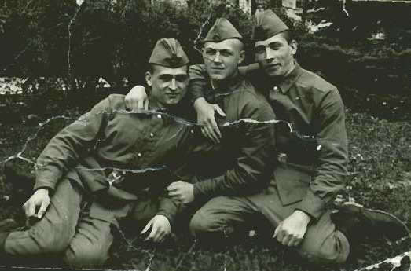
В нашем селе проживает Лыков Сергей Петрович наш земляк, который проходил службу в Афганистане 1987 года по 1989 года. Лыков Сергей родился в деревне Покровка в1969 году, (укрупнение сел) семья Лыковых переехала в жить в деревню Талая в 1985 году. В Талой, Сергей окончил 10 классов в 1986 году учился по направлению от военкомата и закончил водительские курсы в ДОСАФ, а в 1987 году его забрали в армию сначала служба проходила в городе Новороссийске в «учебке», а после этого отправили проходить службу в ДРА.
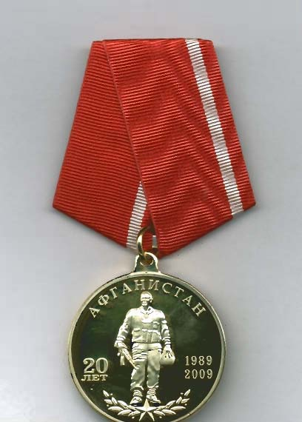
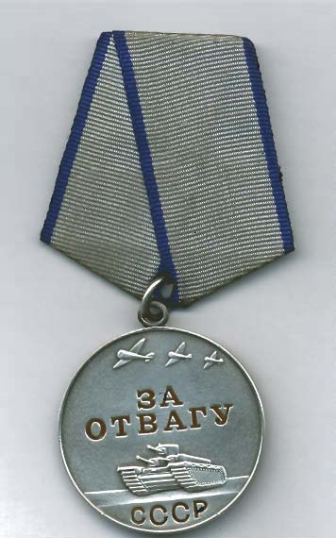
За время службы в Афганистане медалью Сергей Петрович за проявленное мужество был награждён медалью «За отвагу», юбилейной медалью 20 лет со дня окончания Афганской войны в данное время живёт и работает в деревне Талая женат, имеет троих детей и внука.
Его дедушка Лыков Василий Данилович ветеран Великой Отечественной войны 1919 года рождения родился в д. Покровка в 1941 г. призван в Красную армию Юргинским РВК и направлен на фронт воевал, на Курской дуге имеет награды:
Награждён орденом «Отечественной войны 2 степени» и медалью «За победу над Германией». В 1943 году был серьезно ранен, осколком в голову с этим осколком Василий Данилович прожил до самой кончины в мирное время трогать «фронтовой подарок» врачи не могли потому – что он мог умереть. Дед не раз рассказывал своему внуку Сергею о том, как ходил в атаку на фронте. В семье родной тёти Сергея Петровича -Лугиной Надежды Васильевне её муж Лугин Анатолий Семёнович, проходил воинскую службу в рядах Советской Армии на Китайской границе в марте 1969 года в районе острова Даманский.
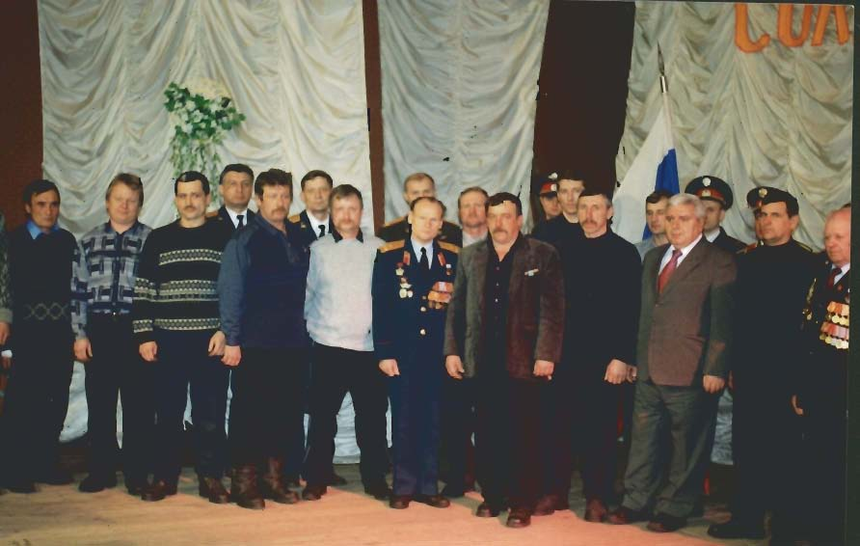
Подвиги в Афганистане сродни подвигам воинов Великой Отечественной войны. Да разве могло быть иначе – одна армия, преемственность поколений, а главное – воинская дружба, где жизнь товарищей дороже своей. Эта война, продолжалась 9 лет, 1 месяц и 21 день. Она смерчем прокатилась по афганской земле и затронула судьбы многих жителей. Как у всякой войны, есть и у этой войны свой страшный счёт.
Общие безвозвратные людские потери Советских войск 14453 человека, попали в плен, и пропали без вести - 417 военнослужащих, из которых 119 человек были освобождены из плена, 97 человек к 2004 году вернулись домой. Санитарные потери составили 469865 человек, в том числе53753 человека ранены, контужены и травмированы, заболели 415932 человека. Около 4000 кузбассовцев приняли участие в афганской войне, из них - 119 вернулись на Родину грузом «200».Сегодня в Кузбассе проживают около 3500 участников афганских событий. Из них 169 - человек получили ранения, 60 -человек остались инвалидами.

